Sous embargo jusqu'au 8 février 2023 à 00h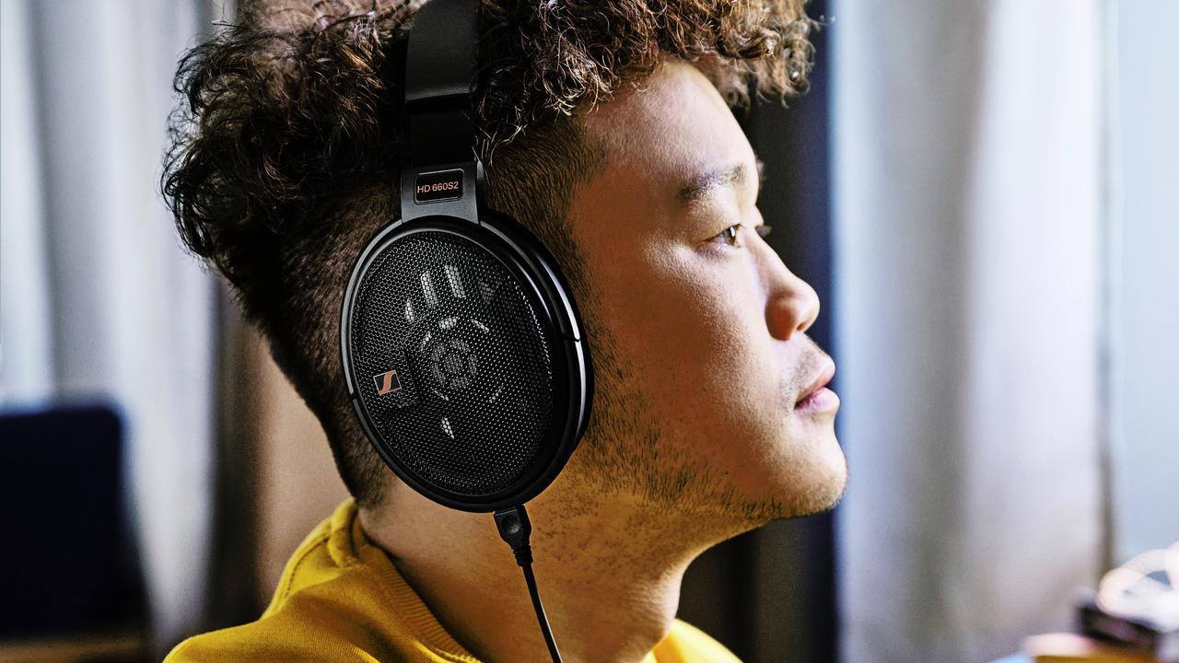

UN SON LÉGENDAIRE – AVEC ENCORE PLUS DE PROFONDEUR
Le nouveau HD 660S2 de Sennheiser, une évolution majeure pour tous les audiophiles en quête d'un niveau de détail exceptionnel et de performances en basse fréquence impressionnante.

Wedemark, 8 février, 2023 – La version actualisée du HD 660S2 de Sennheiser étend les capacités de la famille de la série 600, véritable référence en matière de casques audiophiles hautes performances. Sennheiser répond aux retours de la communauté Hi-Fi, et propose de fait un casque qui concilie une précision exceptionnelle à une scène sonore riche et équilibrée. Grâce à sa puissante gamme de sub-graves, le HD 660S2 offre une expérience d'écoute d'une grande intensité émotionnelle et parvient, grâce à son acoustique améliorée, à déployer pleinement l'effet dynamique de la musique. Les audiophiles* peuvent ainsi découvrir leurs œuvres préférées d'une toute nouvelle manière.

« Notre nouveau Sennheiser HD 660S2 apporte aux utilisateurs la réponse la plus adaptée à leurs attentes », déclare Jermo Koehnke, chef de produit Audiophile chez Sennheiser. « Avec une précision et une performance sans pareilles ainsi qu’une résolution améliorée sur toutes les fréquences, les audiophiles percevront des détails qu'ils n'ont jamais entendus auparavant, notamment dans le bas du spectre sonore. »
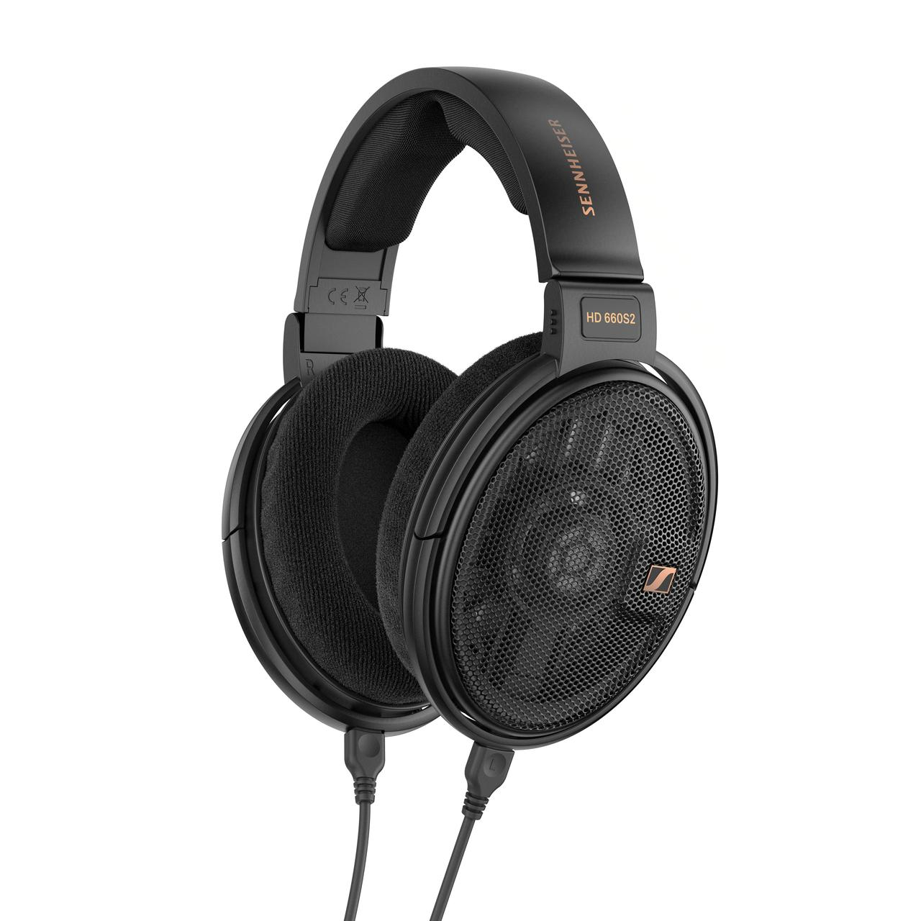

La profondeur et l'intensité que les audiophiles réclament
Faire mieux qu'un classique adulé tout en conservant ses meilleures caractéristiques n'était pas une mince affaire, à commencer par l'extrémité la plus basse du spectre des fréquences. Les basses chaudes du HD 660S2 s'associent parfaitement à ses aigus doux et soignés ainsi qu’à sa remarquable présence vocale, faisant ressortir le timbre et le caractère unique de chaque partie d'instrument.

Sur l'ensemble du spectre de fréquences, le HD 660S2 offre une expérience d'écoute émotionnelle grâce à une conduction optimisée du flux d'air autour du transducteur ainsi qu'à une bobine mobile affinée. Du crescendo tonitruant des timbales aux pulsations des rythmes EDM, même les audiophiles les plus exigeants remarqueront la profondeur et les nuances subtiles dans les basses, qui donnent à tout type de musique un aspect dramatique. Au final, les utilisateurs bénéficient de basses plus profondes et plus claires sans pour autant sacrifier la précision des détails pour laquelle la série 600 est réputée. En réduisant le poids de la bobine mobile, la réponse impulsionnelle s'améliore, ce qui permet de mettre en avant des textures hyper réalistes dans toute reproduction de performance. L'expérience globale est plus harmonieuse et plus chaleureuse que celle du HD 660S original, grâce à la réduction de l’écart entre les pics et les creux sélectionnés. L'impédance de 300 ohms correspond à celle du HD 600 et du HD 650 et assure une dynamique puissante avec une distorsion impressionnante.

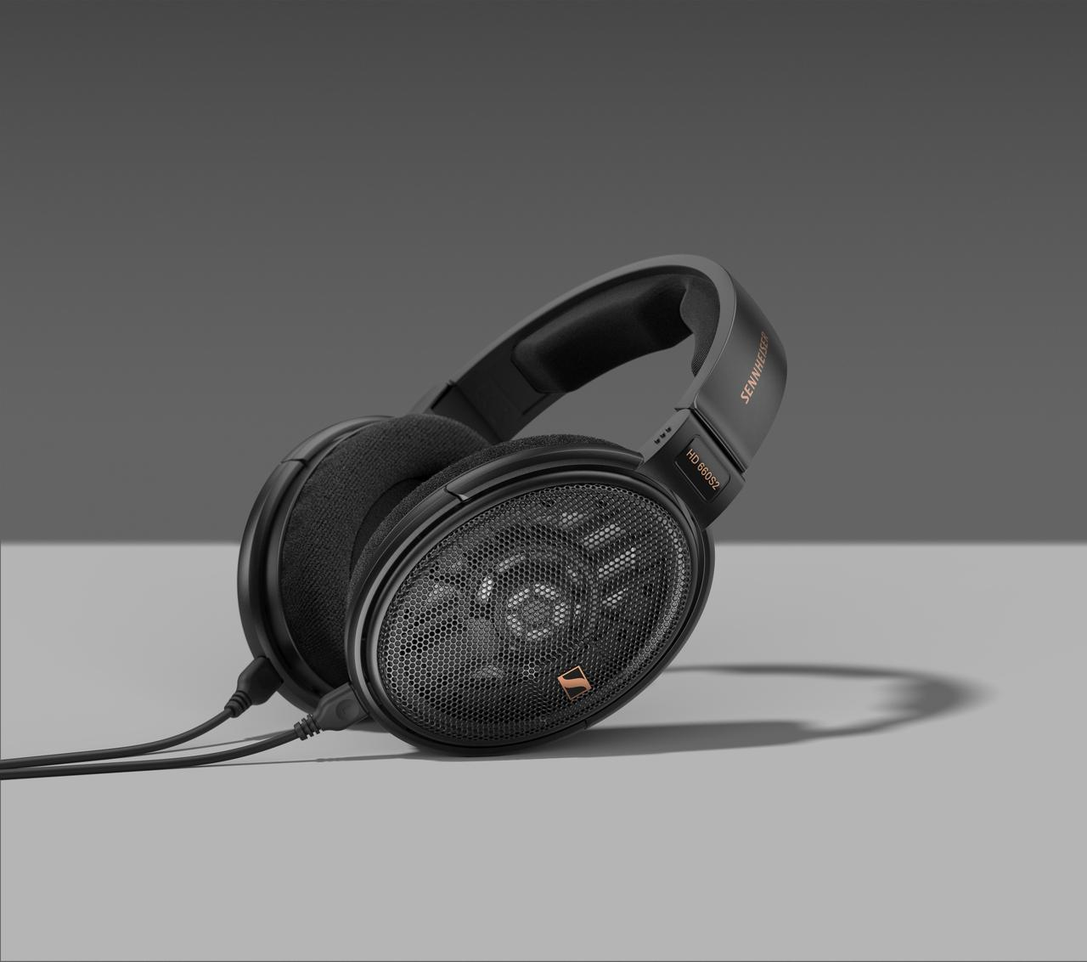

Parfait pour les sessions d’écoute prolongées
Le HD 660S2 a été conçu en Allemagne et est fabriqué dans l'usine de production ultramoderne de Sennheiser à Tullamore, en Irlande. Comme pour tous les autres casques de la famille 600, l'accent est mis sur une qualité exceptionnelle, un design fonctionnel et des matériaux qui contribuent à une expérience Hi-Fi exceptionnelle. Les coussinets agréables et le rembourrage confortable de l'arceau assurent une distance optimale avec l'oreille, ce qui se traduit par une magnifique scène sonore avec une multitude de détails, même lors d'aventures musicales prolongées. La souplesse modifiée de la membrane du transducteur abaisse la fréquence de résonance de 110 Hz (HD 660S original) à 70 Hz et garantit ainsi des basses puissantes. Même les grilles externes sont conçues pour contrôler le flux d'air avec une impédance idéale pour des sessions d'écoute exquises.
Le HD 660S2 est suffisamment polyvalent pour se connecter aux anciens classiques comme aux sources sonores modernes. Il est livré avec deux câbles détachables de 1,8 mètre équipés de prises jack stéréo de 6,3 mm et 4,4 mm. Un adaptateur de 3,5 mm est également inclus et permet l'utilisation avec des appareils hi-fi populaires tels que des amplificateurs DAC, DAP ainsi que des amplificateurs sélectionnés comme le Sennheiser HDV 820. Des accents de bronze marquants complètent le design noir élégant - le tout parfaitement emballé dans la pochette de rangement pratique.

Prix et disponibilité
Le Sennheiser HD 660S2 sera disponible en précommande dans le monde entier à partir du 8 février 2023, et sera mis en vente le 21 février 2023, avec un prix de vente conseillé de 599 euros.

À PROPOS DE LA MARQUE SENNHEISER
Nous vivons et respirons l’audio. Nous sommes guidés par une passion, celle de créer des solutions audios qui font la différence. Façonner l’avenir de l’audio, faire vivre des expériences sonores remarquables à nos clients – c’est ce que la marque Sennheiser représente depuis plus de 75 ans. Les solutions audios professionnelles telles que les microphones, les systèmes de conférence, les technologies de streaming et les systèmes de monitoring font partie de l’activité de Sennheiser electronic GmbH & Co. KG. Tandis que les équipements grand public, comme les casques, les barres de son, les écouteurs et les aides auditives, sont développés et distribués par Sonova Holding AG sous la licence de Sennheiser.
www.sennheiser.com
www.sennheiser-hearing.com

Contact Local  TEAM LEWIS  Aricia Nisol  Tel : +32 498 64 44 60  aricia.nisol@teamlewis.com | Contact Global  Sonova Consumer Hearing GmbH  Milan Schlegel  PR and Influencer Manager EMEA  Sennheiser Headphones & Soundbars  Tel : +49 (0) 5130 9490119  milan.schlegel@sennheiser-ce.com

